一阶段审核计划
受审核方 |  |  | 河北联测地质勘查有限公司
注册地址（同营业执照） |  |  | 河北省廊坊市三河市燕郊开发区迎宾北路西侧、新禾公司、沃达公司北侧
经营地址（同审核现场） |  |  | 河北省廊坊市三河市燕郊开发区迎宾北路西侧、新禾公司、沃达公司北侧23-3-5层
合同编号 |  |  | 0919-2022-Q |  |  |  |  | 审核领域 |  |  |  | ■QMS□50430□EMS□OHSMS  □FSMS □HACCP □EnMS
联系人 |  |  | 任鲲 |  |  |  |  | 联系电话 |  |  |  | 18230063993 |  |  |  | 邮箱 | 2911009755@qq.com
最高管理者或管理者代表 |  |  | 曹旭东 |  |  |  |  | 联系电话 |  |  |  | 010-61592468 |  |  |  | 邮箱
审核目的 |  |  | 1、了解组织的基本情况（现场分布、产品和生产工艺）。  2、了解组织建立的管理体系对认证审核的准备程度，确认是否具备第二阶段审核的条件，确定第二阶段审核的重点及资源配置。  3、确认审核范围和认证范围。
审核类型 |  |  | 一阶段
审核方法 |  |  | □现场审核 ■远程审核 □现场结合远程审核 □非现场审核（仅限一阶段）
远程审核方式 |  |  | ■音频■视频□数据共享□远程接入
远程审核资源 |  |  | ■网络■智能手机■台式电脑□笔记本电脑□录像机□照相机□可穿戴设备
审核范围 |  |  | 固体矿产地质勘查、地质钻探;岩土工程勘察、设计 |  |  |  |  |  |  |  |  |  |  | 项目专业代码 |  | 28.06.03;34.01.02
审核准则 |  |  | ■GB/T19001-2016/ISO 9001:2015 □GB/T 50430-2017  □GB/T24001-2016/ISO 14001:2015 □GB/T 45001-2020/ISO45001：2018  □GB/T 23331-2020/ISO50001：2018标准□RB/T （行业认证标准）  FSMS：□ISO22000：2018  HACCP：□ GB/T27341-2009 □ GB 14881-2013 □《危害分析与关键控制点（HACCP体系）认证补充要求 1.0》  ■适用于受审核方的法律法规及其他要求；■认证合同  ■受审核方管理体系文件 (手册版本号：B/1 )
审核日期 |  |  | 现场审核：  远程审核于2022年11月01日 上午至2022年11月01日 上午，共0.5天。
审核语言 |  |  | ■普通话□英语□其他
审核员信息
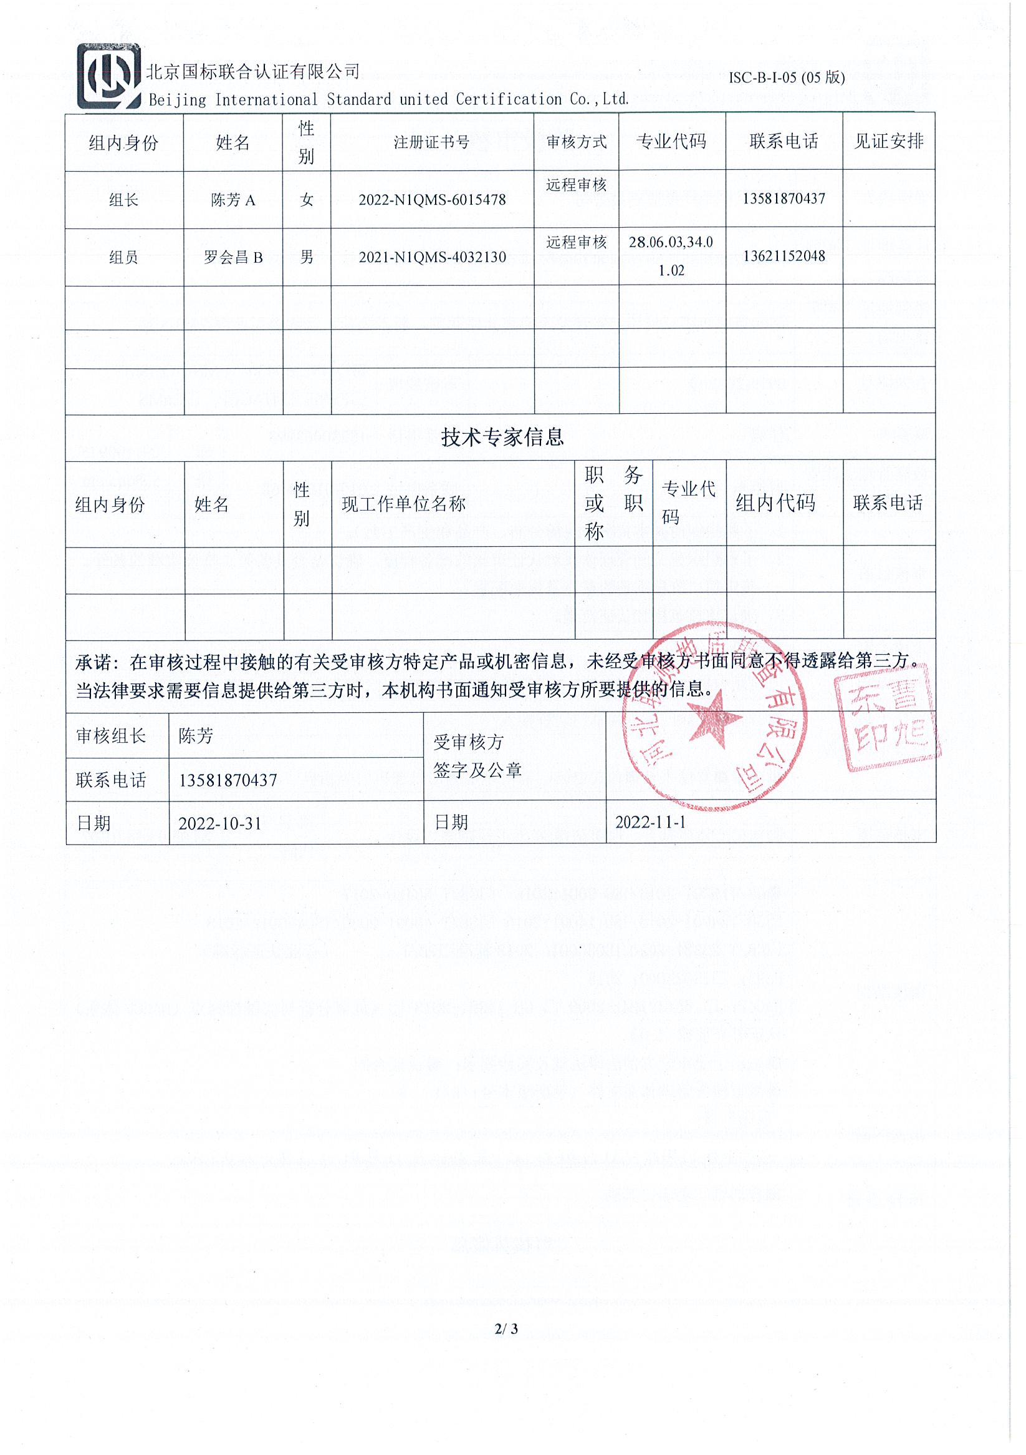  组内身份 |  | 姓名 |  | 性别 | 注册证书号 |  | 审核方式 |  |  |  | 专业代码 |  |  |  | 联系电话 |  |  | 见证安排
组长 |  | 陈芳A |  | 女 | 2022-N1QMS-6015478 |  | 远程审核 |  |  |  |  |  |  |  | 13581870437
组员 |  | 罗会昌B |  | 男 | 2021-N1QMS-4032130 |  | 远程审核 |  |  |  | 28.06.03,34.01.02 |  |  |  | 13621152048
技术专家信息
组内身份 |  | 姓名 |  | 性别 | 现工作单位名称 |  |  |  | 职务或职称 |  |  |  | 专业代码 |  | 组内代码 |  |  | 联系电话
承诺: 在审核过程中接触的有关受审核方特定产品或机密信息，未经受审核方书面同意不得透露给第三方。当法律要求需要信息提供给第三方时，本机构书面通知受审核方所要提供的信息。
审核组长 | 陈芳 |  |  |  |  | 受审核方  签字及公章
联系电话 | 13581870437
日期 | 2022-10-31 |  |  |  |  | 日期 |  |  |  | 2022-11-1

一阶段现场审核计划
审核日程安排
日期 | 时间 | 受审核部门、场所及审核内容 | 审核人员
2022-11-1 | 8:30-9:00 | 首次会议（远程工具：微信） | AB
2022-11-1 | 9:00-12:00 | 管理层/综合办公室  - 核对资质证书（营业执照、安全生产许可证、行业许可证）原件和扫描件的一致性  - 体系运行时间是否满足3个月  - 确定有效的员工人数、服务的班次  - 组织机构的设置  - 被主管部门处罚和曝光情况  - 了解组织的环境及其面临的风险和机遇以及应对措施；  - 了解管理体系的总体策划情况，确认成文信息的适宜性和符合性；  - 审查管理方针、目标的适宜性、与适用法定要求的一致性；  - 内审、管理评审的策划和实施情况查验；  - 绩效评价（监视测量）和改进的策划情况；  - 与公司领导确认二阶段审核的相关事宜 | A（微信）
2022-11-1 | 9:00-12:00 | 联测建设公司/地质事业部  - 确定审核范围的合理性  - 了解服务执行的标准，实现的流程，审查服务实现策划的适宜性；  - 了解企业的基本情况（办公场所、基础设施、确定多现场和临时现场的地址等）  - 与企业相关人员初步确认认证覆盖的范围及临时现场的情况； | B（微信）
2022-11-1 | 12:00-12:30 | 末次会议（远程工具：微信） | AB

